金带街+ 任禹熹 + id8417 + 18981851765 +812217455@qq.com
金带街 +韦小梅+ id6534 + 13408668097 + 980637121@.qq.com
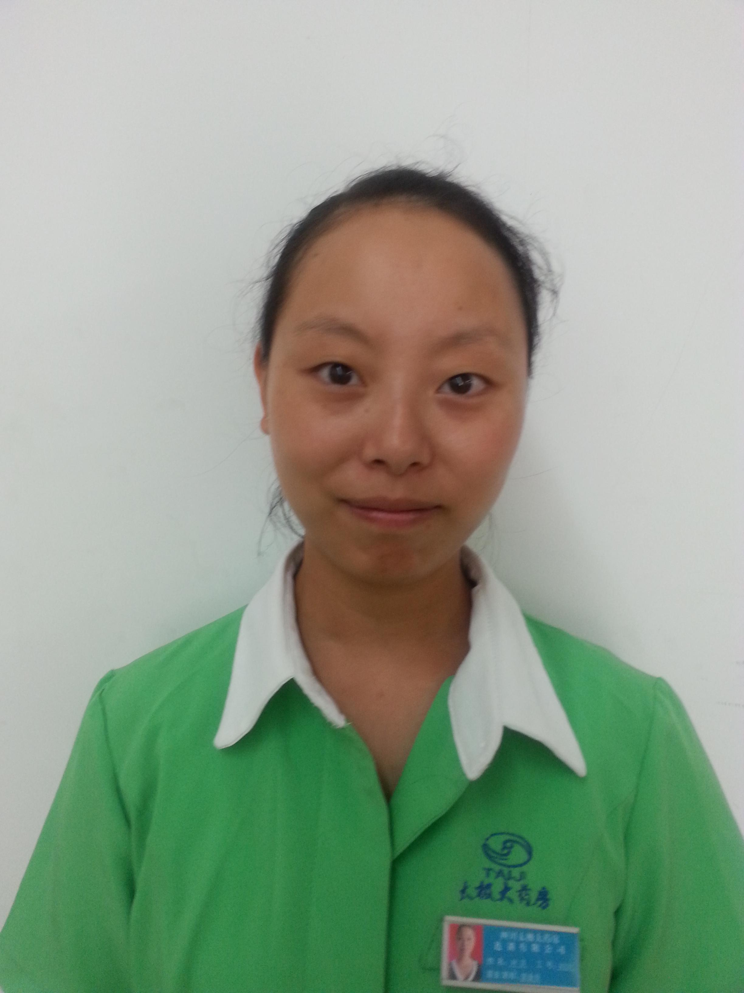金带街 +刘莎 + id6231 + 13628007762 + 549954104@.qq.com
金带街 +刘成俊+ id4094 + 15882186994 +53343643@qq.com
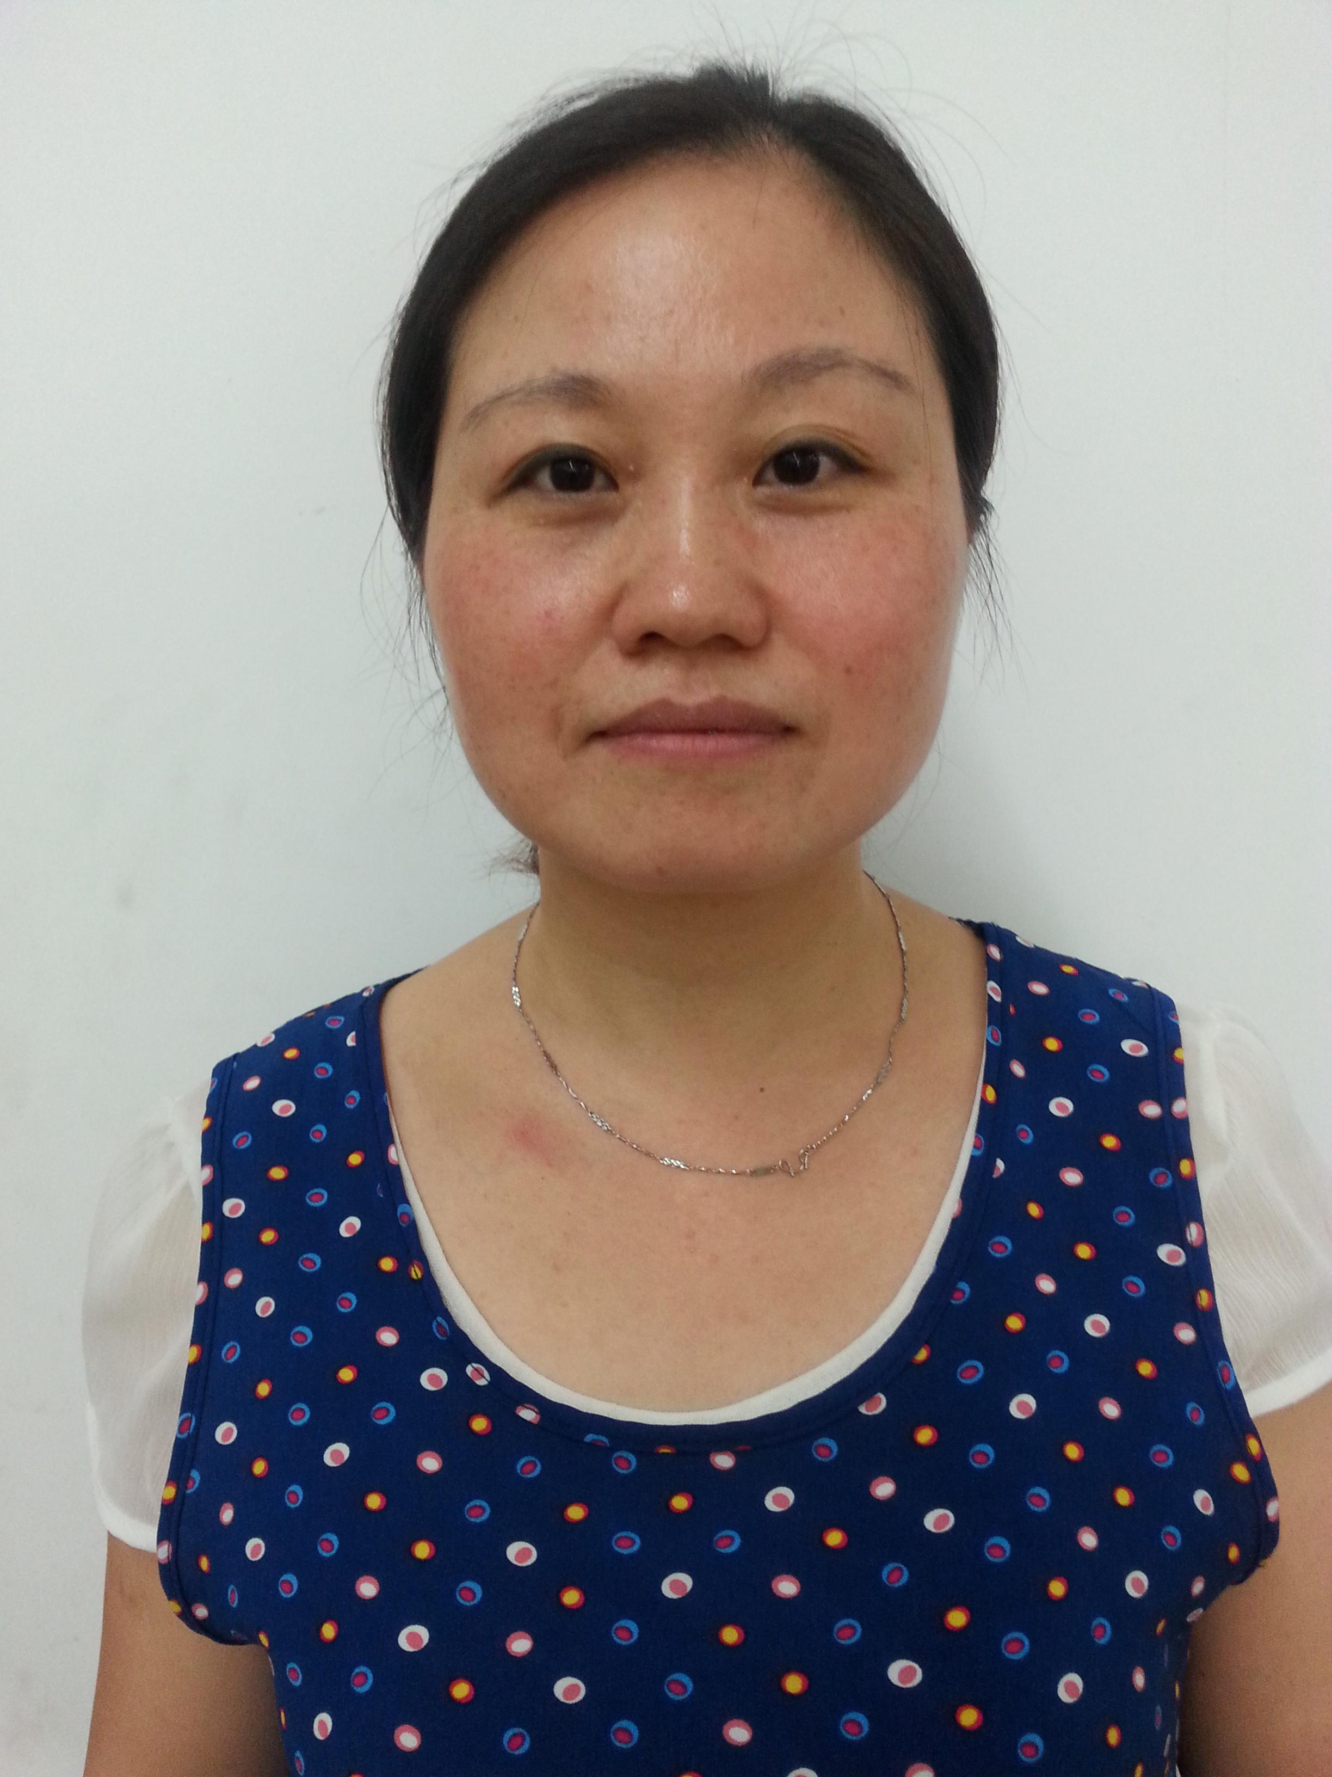金带街+ 唐琼芳 +id5766 +15882251077+1905420538@qq.com

